UNIVERZITA PALACKÉHO V OLOMOUCI
Pedagogická fakulta

Předmět: Didaktika mateřského jazyka B - zimní semestr
Téma: Slova bez citového zabarvení, slova s citovým zabarvením: slova lichotná a hanlivá

Vypracovala: Petra Vévodová
Studijní obor: U1ST
Ročník: 3. V Olomouci dne 21. 9. 2016
A. CHARAKTERISTIKA VYUČOVACÍ HODINY
Vzdělávací oblast: Jazyk a jazyková komunikace
Vzdělávací obor: Český jazyk a literatura – Jazyková výchova
Tematický okruh: Slovní zásoba a tvoření slov
Učivo: Slova bez citového zabarvení, slova s citovým zabarvením: slova lichotná a hanlivá
Období: 2.
Ročník: 4.
Časová dotace: 45 minut
Počet žáků: 20
Typ vyučovací hodiny: Vyvození nového učiva
Cíle vyučovací hodiny: Pochopení rozdílu mezi slovy citově zabarvenými a slovy bez citového zabarvení; rozeznat slova lichotná, hanlivá a bez citového zabarvení

Klíčové kompetence:
- k učení: operuje se s obecně užívanými termíny, uvádí věci do souvislostí
- k řešení problémů: vnímá nejrůznější problémové situaci ve škole i mimo ni, rozpozná a pochopí problém, přemýšlí o nesrovnalostech a jejich příčinách, promyslí a naplánuje způsob řešení problému a užívá k tomu vlastního úsudku a zkušeností
- komunikativní: formuluje a vyjadřuje myšlenky a názory, vyjadřuje se výstižně
- sociální a personální: vytváří si představu o sobě samém, která podporuje jeho sebedůvěru

Výukové metody: metody slovní (motivační rozhovor, vysvětlování, práce s textem) metody dovednostně praktické (manipulování), metody řešení problémů (kladení problémových otázek)
Organizační formy výuky: frontální výuka, práce ve dvojicích
Učební pomůcky: kartičky, pracovní list, psací potřeby, tabule

B. STRUKTURA VYUČOVACÍ HODINY
I. ÚVODNÍ ČÁST
ORGANIZAČNÍ ČÁST
5´ | - Přivítání dětí  Dobrý den.  Dobrý den, dobrý den,  dneska máme krásný den,  Ruce máme na tleskání  a nožičky na dupání,  Dobrý den, dobrý den,  dneska zlobit nebudem.  - Zápis do třídní knihy | Rozcvičení dětí na začátku hodiny,  Příprava na látku (slova lichotivá – nožičky)
MOTIVACE
4´ | - MOTIVAČNÍ ROZHOVOR: Víkendové aktivity, domácí mazlíček  Co jste dělali o víkendu?  Kdo z Vás trávil čas s rodinou?  Berete jako členy rodiny i své domácí mazlíčky? Kdo z Vás nějakého má a jak se jmenuje?
II. HLAVNÍ ČÁST
VYVOZENÍ NOVÉHO UČIVA
6´ | - MOTIVACE: Domácí mazlíček  - Děti, které mají doma zvíře, nám řeknou, jak se jejich mazlíček jmenuje. Ty, které doma žádné nemají, nám poví, jestli by nějaké chtěli.  - Paní učitelka předvede, jak se taková pojmenování tvoří:  Dětí se zeptáme, jak by se ke svému domácímu mazlíčku chovali, když by se choval poslušně, jestli by ho pochválili a řekli mu něco hezkého („Šikovný Rexíček, za to si zasloužíš dobrůtku!“) → pokud tedy někomu lichotíme, mluvíme o něm hezky, tak tato slova označíme jako lichotivá= jsou to např. slova domácká, mazlivá, zdrobnělá (pejsánek, hajat) Naopak, co by např. pejskovi řekli, když by neplnil rozkaz („Ten náš pejsan pořád něco kouše!) → pokud slova vyjadřují záporný (nehezký) citový vztah, tak je označujeme jako hanlivá= slova zveličená (psisko), zhrubělá (průser) | Děti si za domácí úkol z minulé hodiny přinesli fotku svého domácího mazlíčka. Ti, kteří žádné zvířátko nemají, nakreslili obrázek zvířete, které by doma chtěli mít. Společně o přestávkách tím tematicky vyzdobí třídu.

DEFINICE NOVÉHO UČIVA
5´ | - ŘÍZENÝ ROZHOVOR:  Co označuje slovo pes? → opověď: pes je slovem neutrálním (bez citového zabarvení)  Co označují slova psík, pejsánek? → odpověď: psík, pejsánek jsou slova lichotivá (slova s citovým zabarvením)  Co označuje slovo hafan? → odpověď: hafan je slovo hanlivé (slovo s citovým zabarvením)  - Upozorníme děti na to, že hanlivým slovům se snažíme vyhýbat a vytlačovat je ze slovní zásoby. Hanlivými slovy, někteří lidé označují to, co se jim nelíbí: „Ten náš barák!“ Dětem na příkladu ukážeme, že milými slovy můžeme udělat někomu dobře, proto mu lichotíme. Př. „U tebe je teploučko.“
UPEVŇENÍ NOVÝCH TERMÍNŮ, PROCVIČOVÁNÍ UČIVA
10´ | - MANIPULAČNÍ ČINNOST:  - V klobouku máme nachystané kartičky se slovy neutrálními a citově zabarvenými. Na tabuli jsou napsané jednotlivé skupiny- Slova neutrální, slova citově zabarvená (lichotivá a hanlivá). Děti si postupně chodí z klobouku losovat slovo. Jejich úkolem je postupně po řadách zařadit slovo do správné skupiny.  - Společná kontrola – pokud kartička do skupiny nepatří, tak všichni společně slovo řeknu nahlas a zařadí jej správně, paní učitelka problémové slovo napíše na tabuli a děti si to zapíší do sešitu. | klobouk, tabule,  kartičky se slovy + lepítko, magnetka na připevnění kartičky k tabuli (Příloha)
10´ | - PRÁCE NA TABULI:  ÚKOL 1: Ve větách vyhledej a podtrhni slova citově zabarvená. O jaká slova se jedná?  Moje bábinka je nejhodnější na světě.  „To psisko musí z domu!“  Když jsem byla malá, maminka mi říkala Haninko.  „Ségra, pojď mi pomoct s úkolem.“  ÚKOL 2: Zapiš slova neutrální, lichotná a hanlivá podle obrázku ke každému řádku
- PRÁCE VE DVOJICÍCH:
Každý žák napíše svému sousedovi 3 slova bez citového zabarvení a soused ke slovům napíše slova citově zabarvená.
Př. Kočka - kočička
Nejprve vzájemná kontrola, poté společná kontrola, včetně opravy chyb.

III. ZÁVĚREČNÁ ČÁST
ZOPAKOVÁNÍ NOVÝCH TERMÍNŮ
2´ | - ZADÁNÍ DÚ:  ÚKOL:  Vytvořte v sešitě tři sloupce a do nich vyberte slova neutrální, lichotivá a hanlivá.  Kočka, psisko, dům, barabizna, očičko, chatrč, peříčko, hřebínek, zlato, boty, tabule, botičky | Úkol do sešitu na domácí úkoly
ZHODNOCENÍ ÚROVNĚ ZÍSKANÝCH POZNATKŮ A CHOVÁNÍ ŽÁKŮ
3´ | - ŘÍZENÝ ROZHOVOR:  Co nového jsme se dnes naučili?  Příští hodinu si zkontrolujeme domácí úkol a budeme procvičovat učivo.  Ohodnocení celkové práce v hodině  Pochvala dětí za jejich výkon

C. PŘÍRAVA TABULE

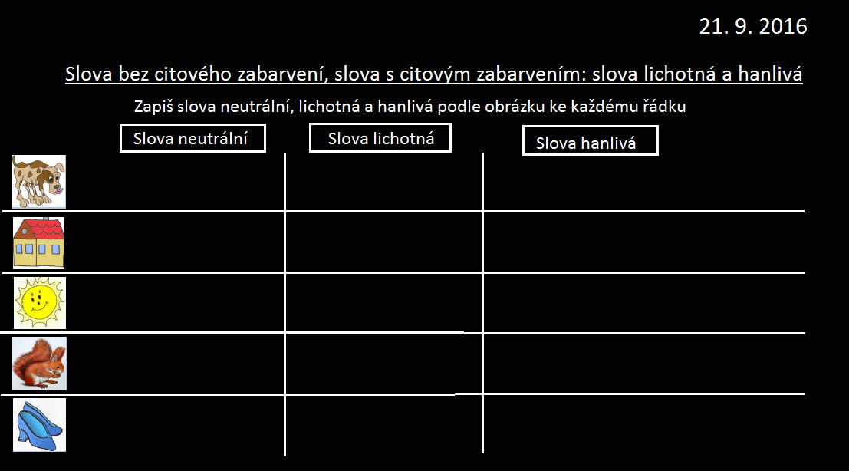

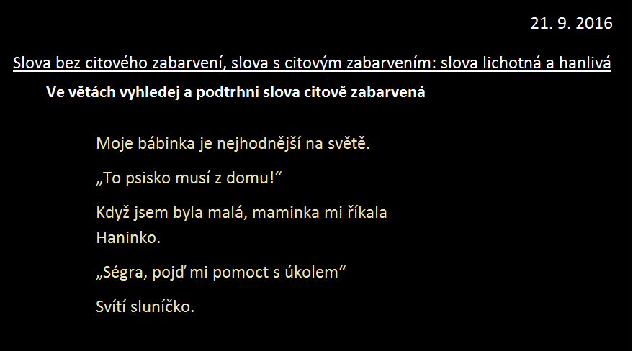

Zdroje:
HOUŽVIČKA, Oldřich; HOUŽVIČKOVÁ, Ludmila. Český jazyk pro žáky 4. ročníku. Úvaly: Jinan, 1996.

BIČANOVÁ, Lenka. Český jazyk 3: pracovní sešit pro 3. ročník, 1. díl. Bratislavská 23d, 602 00 Brno: NOVÁ ŠKOLA, 2013. ISBN 978-80-289-495-6.

POTŮČKOVÁ, Jana. Český jazyk pro 4. ročník základní školy. Brno: Studio 1+1, 2004. ISBN 80-86252-33-7.

[PETRA GRÜNHUTOVÁ .. ET AL.]. Český jazyk pro 4. ročník základní školy. Brno: Didaktis, 2005. ISBN 9788073580391.

http://zsbcupice.cz/hot-potatoes/cesky-jazyk/2CJ08.Pr-spisovna-nespisovna-zabarvena/cv1.htm

http://www.hratkysbatolatky.cz/rikadla/

